NEŞET ERTAŞ

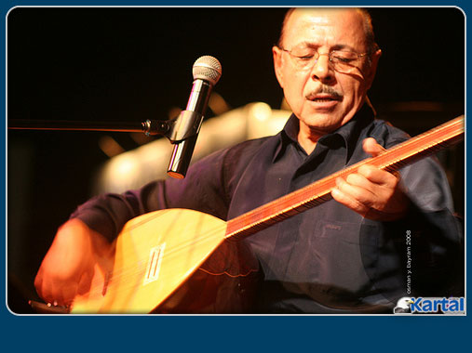
1938 yılında Kırşehir'in Çiçekdağı ilçesine bağlı Tırtıllar köyünde doğdu. 7 kardeşi olan Neşet Ertaş ailenin ikinci çocuğudur. 5-6 yaşlarında bağlama ve keman çalmaya bağladı. Babası Muharrem Ertaş ile birlikte gittikleri düğünlerde babasına kemanla eşlik etti. Geçimlerini bu şekilde kazandılar.
8 yıl Kırşehir, Nevşehir, Niğde, Kırıkkale, Keskin, Yerköy, Kayseri, Yozgat ve köylerini gezdiler. Bu yüzden okula gidemedi. 14 yaşında çalışmak için İstanbul'a geldi. Şençalar Plak adlı bir müzik şirkete gitti. Şirketin sahibi olan Kadri Şençalar Neşet Ertaş'ı dinledi ve çok beğendi.
'Neden Garip Garip Ötersin Bülbül' adlı ilk plağı, 1957 yılında Şençalar Plak tarafından piyasaya çıkarıldı. Bu arada Beyoğlu'nda bir gazinoda sahneye çıktı.
2 yıl İstanbul'da çalıştı. Sonra Ankara'ya geldi ve sahne hayatına burada devam etti. Ankara'da çalıştığı gazinoda Leyla isminde bir kızla tanıştı ve hemen evlendi. İki kız bir erkek çocukları oldu.
Neşet Ertaş bu arada askere gitti. 1962'de İzmir Narlıdere'de askerliğini yaptı.
Plak üzerine plak yapan Neşet Ertaş konserleriyle de bir çok şehri 6-7 defa gezdi. Beste ve plaklarıyla çok meşhur oldu. 1978 yılında parmakları felç oldu. Müzisyenlikten başka mesleğide olmadığı için işsiz kaldı. Tedavi olacak parayı bulamadı. Çareyi 1979'da Almanya'da bulunan kardeşinin yanına gitmekte buldu.
Tedavisini orada yaptırdı. 3 çocuğunu da yanına aldırdı. Mesleğine Almanya'da tekrar başladı. Türklerin bulunduğu yerlerde gazino ve düğün salonlarında çalıp söylemeye başladı.
Sonraki yıllarda Türk Halk Müziği'nin yeniden keşfedilmesiyle Neşet Ertaş da öne çıktı.
25 Eylül 2012 tarihinde İzmir'de vefat etti.

